INSTITUTO POLITÉCNICO NACIONAL

Escuela Superior de Cómputo



Práctica I

LM335



* Luciano espina melisa
* Ramírez osorio eduardo david
* sandoval garcía césar ulises

LM741 1

Bibliografía 2

Profesor: Juan Carlos Martínez

# 

# LM741

El LM741 es un amplificador operacional monolítico[1] de altas características.

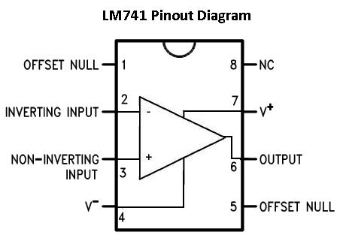Tiene una amplia gama de aplicaciones analógicas, un alto rango de voltaje en modo común y ausencia de latch-up[2], tienden a ser utilizados como un seguidor de tensión.

La alta ganancia y el amplio rango de voltaje de operación son excelentes para utilizarlos en seguidores de tensión de ganancia unidad, amplificadores no inversores, amplificadores inversores, integradores, diferenciadores, etc.

* No requiere compensación en frecuencia
* Está protegido contra cortocircuitos
* Tiene capacidad para anular el voltaje de offset
* Posee un alto rango de tensión en modo común y voltaje

# Bibliografía

<http://www.cosasdeingenieria.com/esp/item/153/97/amplificador-operacional-lm741cn>

<https://guardiolajavi.wordpress.com/2013/05/13/tecno-tapa-el-enclavamiento-latch-up/>

<https://es.wikipedia.org/wiki/Semiconductor_complementario_de_%C3%B3xido_met%C3%A1lico>

<http://www.wordreference.com/definicion/monol%C3%ADtico>

<http://www.mouser.com/ds/2/405/snosc25c-261542.pdf>

<https://books.google.com.mx/books?id=vGqE52oO2BQC&pg=PA141&lpg=PA141&dq=circuito+de+ad590&source=bl&ots=142Ns-4ZOz&sig=jpAmAh1lwdc3ttXW76hgiAVJWDo&hl=es-419&sa=X&ved=0ahUKEwifrqfjoOrWAhUK7yYKHQiBA5YQ6AEISTAJ#v=onepage&q=circuito%20de%20ad590&f=false>

1. Que presenta una gran cohesión, compacto, sólido
2. Un mecanismo de fallo de los circuitos CMOS, se caracteriza por la conducción de una excesiva corriente entre el drenador y el surtidor debido a un fallo en el funcionamiento.